Лексическая тема
«Морские обитатели»
(Подготовила: учитель-логопед Коник Е.И.)

- Для начала предложите ребёнку посмотреть несколько интересных обучающих видеоуроков по теме.

География 35. Обитатели морей и океанов. Часть 1 — Шишкина школа - поиск Яндекса по видео (yandex.ru)

https://youtu.be/QbnrbQ2SSaQ

- Далее побеседуйте с ребенком, поиграйте в предложенные игры и выполните задания:
«Назови ласково»:
- медуза -…
- плавник -…
- хвост -…..
- звезда -….
- дельфин -…
- чешуя
- черепаха -….
- осьминог-….
- краб -…. и т.д.

«Он – они»
- морской лев - … морские львы
- добрый кашалот - …
- черный краб - …
- серый дельфин - …
- морской конёк -…
- морской ёж - …
- ядовитая медуза - …
- морская змея - … и т.д.

«Он делает – они делают»
- рыба плавает, а рыбы что делают? – плавают
- акула нападает, а акулы ….
- дельфин ныряет, а дельфины ….
- краб пятится, а крабы….
- морской конек прячется, а морские коньки….
- кит охотится, а киты….
- осьминог всплывает, а осьминоги….
- рыба плещется, а рыбы….

«У рыбы – у рыбки»
- у рыбы хвост, а у рыбки хвостик
- у рыбы зубы, а у рыбки..
- у рыбы плавники, а у рыбки…
- у рыбы глаза, а у рыбки..
- у рыбы рот, а у рыбки…
- у рыбы брюхо, а у рыбки…
- у рыбы спина, а у рыбки…

«Зачем?» составление предложений с союзом – чтобы-
- зачем акуле острые зубы? – чтобы было легче охотиться.
- зачем крабу клешни -….
- зачем осьминогу щупальца -…
- зачем медузе щупальца -…
- зачем морскому ежу колючки -… и т.д.

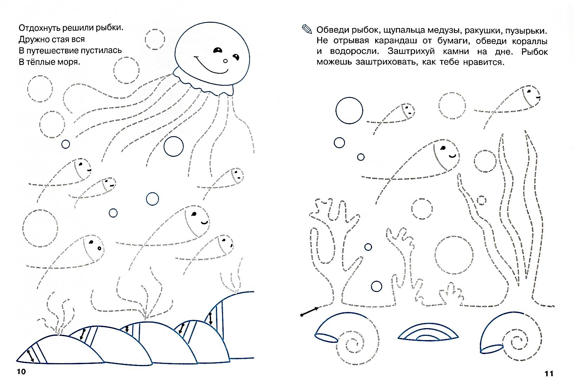
Задания для печати (развитие мелкой моторики рук):

4. И напоследок, закрепите полученные знания и представления ребенка по ниже предложенным ссылкам в обучающих онлайн-играх

Пазлы Подводный мир (grandgames.net)
Бесплатные развивающие игры внимание - детская игра "Рыбки" (igraemsa.ru)
Игры развивающие память, найди пару "Водный мир" (igraemsa.ru)

